Министерство образования и молодежной политики
Свердловской области
ГАПОУ СО «Екатеринбургский колледж транспортного строительства»

Специальность 09.02.07: «Информационные системы и программирование»

Разработка информационной системы складского учета медицинской аптеки

Пояснительная записка
к курсовому проекту
КП-ПР-41-14-2026-ПЗ

Разработал:
Студент гр. ПР-41 ______________/ С.А. Никитин
Руководитель ______________/ Д.О. Гариев

2026
Министерство образования и молодежной политики
Свердловской области
ГАПОУ СО «Екатеринбургский колледж транспортного строительства»

Специальность 09.02.07: «Информационные системы и программирование»

Разработка информационной системы складского учета медицинской аптеки

Курсовой проект
КП-ПР-41-14-2026-ПЗ

2026

Оглавление
Введение 4
1 Постановка задачи 5
1.1 Описание предметной области 5
1.2 Требования к программному продукту 8
2 Проектирование 12
2.1 Проектирование логической структуры 12
2.2 Проектирование физической структуры 14
3 Разработка и тестирование 21
3.1 Реализация основных модулей 21
3.2 Тестирование 23
Заключение 27
Список использованной литературы 28
Приложения 29
Приложение А. Исходный код проекта 30

Введение
Курсовой проект посвящен разработке специализированной системы, направленной на автоматизацию складского учета медицинской аптеки. Проведенный анализ показал, существующие программы не всегда идеально учитывают специфику фармацевтической отрасли, такую как жесткое регулирование, необходимость отслеживания серийных номеров и обязательную отчетность. Это может приводить к ошибкам в учете, затруднять быстрый поиск лекарств и увеличивать время обслуживания покупателей.
Разрабатываемая система призвана решить эти проблемы за счет создания удобного и централизованного инструмента. Она обеспечивает точный контроль над всем ассортиментом на основе документированного движения товаров (приход, расход, списание), а также своевременно предупреждает персонал об истекающих сроках годности препаратов.
Для достижения поставленной цели необходимо решить следующие задачи:
- проанализировать предметную область и существующие программные решения;
- сформировать требования к программному продукту;
- разработать архитектуру приложения и структуру данных;
- реализовать функционал с использованием WPF, Microsoft SQL Server на языке C#;
- провести тестирование и оценить работоспособность приложения.
Объектом исследования является процесс складского учета в медицинской аптеке. Предметом исследования – методы и программные средства, предназначенные для автоматизации данного процесса.

1 Постановка задачи

1.1 Описание предметной области
Сущность и структура предметной области
В основе предметной области лежит необходимость точного, оперативного и надежного учета товара в медицинской аптеке. Эти процессы формируют базовые сущности, с которыми ежедневно работает персонал:
- лекарственные средства, обладающие строго регламентируемыми характеристиками;
- партии товаров, поступившие от одного поставщика совокупности товаров с одинаковыми параметрами;
- первичные документы, подтверждающие операции (юридические основания для прихода и расхода товарных ценностей;
- поставщики, осуществляющие поставку фармацевтической продукции контрагенты.
Персонал аптеки ежедневно взаимодействует с этими сущностями, осуществляя приемку товаров, отпуск со склада, проведение инвентаризаций и формирование отчетности.
Чтобы понять, как функционирует складской учет в аптеке, необходимо рассмотреть его ключевые процессы.
Приемка и учет товара
Кладовщик получает товар от поставщика проверяет соответствие наименований, дозировок, производителей, серий и сроков годности. В случае соответствия, товар принимается на склад, данные вносятся в систему и формируется приходный документ.
Управление остатками и сроками годности
Система должна автоматически отслеживать сроки годности всех товарных партий. Это критически важно для предотвращения продажи просроченных препаратов и своевременного их списания.
Отпуск и списание товара
Оформляется перемещение товаров в торговый зал или их списание по причине брака или истечения срока годности. Каждая такая операция приводит к уменьшению складских остатков.
Проблемы существующей предметной области
Несмотря на наличие различных систем учета, медицинские аптеки сталкиваются с проблемами:
- Отсутствие оперативного контроля остатков. Невозможность быстро получить точную информацию о наличии товаров приводит к дефициту популярных позиций или излишнему затовариванию.
- Сложность отслеживания сроков годности. Ручная проверка приводит к просрочке товаров, что влечет финансовые потери и нарушение законодательства.
- Низкая эффективность инвентаризации. Процесс занимает много времени и требует полной остановки работы склада.
- Неавтоматизированная отчетность. Формирование отчетов вручную занимает много времени и не обеспечивает необходимой глубины аналитики.
- Ошибки при приемке и отпуске товара. Отсутствие автоматической проверки приводит к некорректному количеству при оприходовании и отпуске не того товара.
- Сложность поиска и идентификации товаров. Большой ассортимент затрудняет быстрое нахождение нужной позиции без системы фильтрации.
Все эти проблемы создают потребность в специализированной информационной системе, которая автоматизирует ключевые процессы складского учета.
Основные сущности предметной области
Для корректного понимания дальнейшего проектирования необходимо выделить основные сущности:
- Товар - основная учетная единица медицинской продукции. Содержит параметры: наименование, форма выпуска, дозировка, производитель, штрихкод, требование рецепта, товарная категория.
- Партия - конкретная поставка товара с уникальными характеристиками. Имеет параметры: серийный номер, срок годности, цена закупки, цена продажи, поставщик, дата поступления, текущий остаток.
- Первичные документы - юридическое подтверждение поступления товара. Содержит параметры: номер, дата составления, поставщик, список поступивших партий с количеством и ценами, общая сумма.
- Поставщик - контрагент, осуществляющий поставки. Имеет параметры: наименование, контактные данные, реквизиты, контактное лицо.
Бизнес-процессы предметной области
- Приемка товара от поставщика и оформление накладной.
- Регулярный контроль сроков годности
- Отпуск товара в торговый зал или его списание с оформлением расходных документов.

1.2 Требования к программному продукту
Разрабатываемая система должна соответствовать следующим функциональным характеристикам:
Управление товарами:
В рамках управления товарами система должна предоставлять возможность добавлять новые товары, включая их название и описание, а также редактировать и архивировать старые позиции. Кроме того, система должна позволять искать и фильтровать товары по различным параметрам.
Работа с поставщиками:
Для работы с поставщиками система должна вести список компаний-поставщиков, содержащий их контакты и реквизиты, и обеспечивать возможность быстрого поиска нужного поставщика в процессе приемки товара.
Отпуск и списание препаратов:
В части отпуска и списания система должна оформлять перемещение товаров в торговый зал и формировать акты списания с обязательным указанием причины. Также система должна контролировать операции, чтобы невозможно было списать количество товара, превышающее фактический остаток.
Прием товара:
При приеме товара система должна создавать приходные накладные и
автоматически добавлять новые партии товаров с указанием серий и сроков годности. Дополнительной функцией является автоматический расчет общей суммы поставки.
Контроль сроков:
Функция контроля сроков подразумевает, что система будет показывать товары с истекающим сроком годности и автоматически предупреждать о возникновении просрочки.
Разрабатываемая система должна соответствовать следующим требованиям надежности:
Стабильность работы:
Система должна обеспечивать стабильность работы, отсутствие зависаний или аварийного завершения при работе пользователей. При возникновении ошибок необходимо выводить понятные сообщения с инструкциями для пользователя.
Сохранность данных:
Для сохранности данных требуется реализовать автоматическое сохранение данных при каждом изменении, а также регулярное резервное копирование базы данных. Система должна обеспечивать восстановление данных после сбоев электропитания.
Целостность данных:
Для обеспечения целостности данных должен быть реализован запрет на удаление товаров, которые есть в остатках или участвуют в документах. Обязательным требованием является сохранение полной истории документов.
Защита от ошибочных действий:
Система должна обеспечивать предотвращение дублирования товаров в базе, блокировку списания товаров с отрицательным остатком и автоматическую проверку корректности вводимых дат.
Требования к составу и параметрам технических средств
Минимальные характеристики устройства:
- компьютер с Windows 10;
- 4 ГБ оперативной памяти;
- 500 МБ свободного места;
- доступ к интернету для обновлений.
Требования к информационной и программной совместимости
Система должна быть совместима с операционными системами Windows 10 и 11. В качестве базы данных используется SQL Server. Разработка должна вестись на языке C# с использованием платформы .NET.
Специальные требования
Интерфейс системы должен быть интуитивно понятным. Необходимо обеспечить быстрый поиск товаров по названию. Для ускорения работы пользователей должны быть предусмотрены шаблоны часто используемых документов для быстрого заполнения, а также возможность массовых операций, таких как изменение цен и списание партий. Важным элементом являются визуальные подсказки и цветовое выделение для товаров с низким остатком или истекающим сроком годности.
Анализ аналогов
1С: Управление торговлей - комплексная система для автоматизации бизнеса. Ее сильные стороны включают мощный функционал для крупных компаний, глубокую аналитику и отчетность, а также интеграцию с бухгалтерскими программами. Слабые стороны заключаются в высокой стоимости лицензии и сопровождения, сложности освоения для неподготовленных пользователей и избыточности функций для небольшой аптеки. Моя система предлагает упрощенный и специализированный подход, ориентированный именно на нужды аптечного учета, с низким порогом входа.
Excel-таблицы - распространенное решение для учета в малом бизнесе. Их сильные стороны — это полная бесплатность и доступность, гибкость настройки под свои нужды и простота начального освоения. Слабые стороны включают высокий риск ошибок при ручном вводе, отсутствие автоматизированного контроля и невозможность многопользовательской работы. Мое решение обеспечивает надежность данных, автоматизацию рутинных операций и защиту от человеческого фактора.
Специализированные программы для аптек (например, "Фармасофт"). Их сильные стороны — это учет отраслевых особенностей, работа с нормативными документами и отработанные бизнес-процессы. Слабые стороны заключаются в высокой стоимости внедрения и сложности кастомизации. Моя система предлагает более гибкий и экономичный подход с возможностью адаптации под конкретные нужды пользователя.
Анализ предметной области позволил систематизировать ключевые сущности, процессы и проблемы складского учета в медицинской аптеке, что легло в основу формирования четких требований к разрабатываемой информационной системе. Выявленные функциональные требования охватывают работу с документами, контроль сроков годности и взаимодействие с поставщиками, в то время как нефункциональные требования определяют необходимый уровень надежности, производительности и удобства системы. Проведенный сравнительный анализ с существующими решениями подтвердил целесообразность создания специализированного программного продукта.

2 Проектирование

2.1 Проектирование логической структуры
После проведения анализа предметной области и формулирования требований к проекту была разработана UML-диаграмма вариантов использования. Рисунок 1 демонстрирует диаграмму, которая описывает сценарии взаимодействия пользователя с приложением для учёта складского учета.
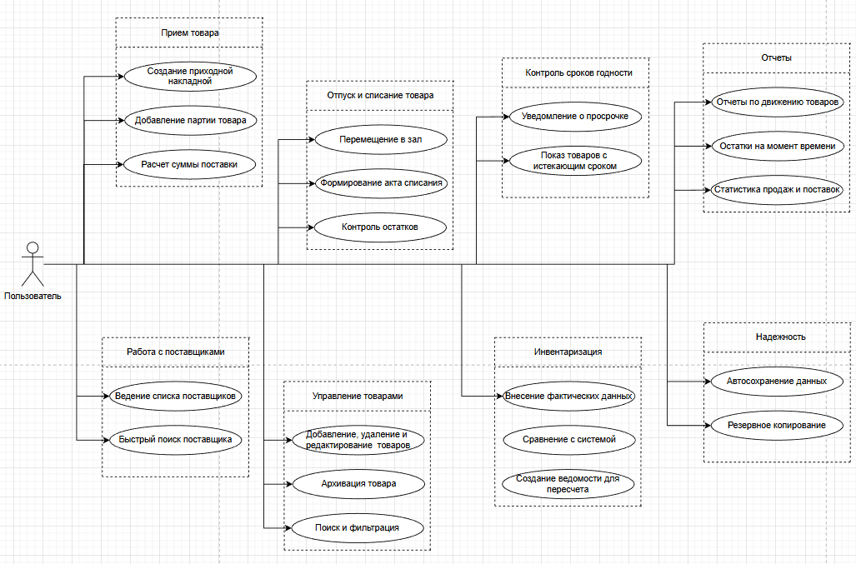
Рисунок 1 - UML-диаграмма прецедентов
На диаграмме показаны функции, связанные с управлением данными: работа с товарами и их категориями, управление поставщиками, ведение складских партий лекарственных средств. Пользователь может выполнять операции добавления, просмотра, редактирования и удаления записей, а также применять фильтрацию и поиск для эффективной работы с большими объемами информации.
Проектирование базы данных
Для хранения информации, необходимой для работы системы, была спроектирована база данных. Рисунок 2 отображает логическую структуру базы данных, которая определяет состав сущностей, их атрибуты и взаимосвязи. Структура включает ключевые сущности: товары, категории, поставщики, партии товаров, документы. Связи между таблицами обеспечивают целостность данных и реализацию бизнес-логики, такой как отслеживание остатков, контроль сроков годности и ведение истории операций.
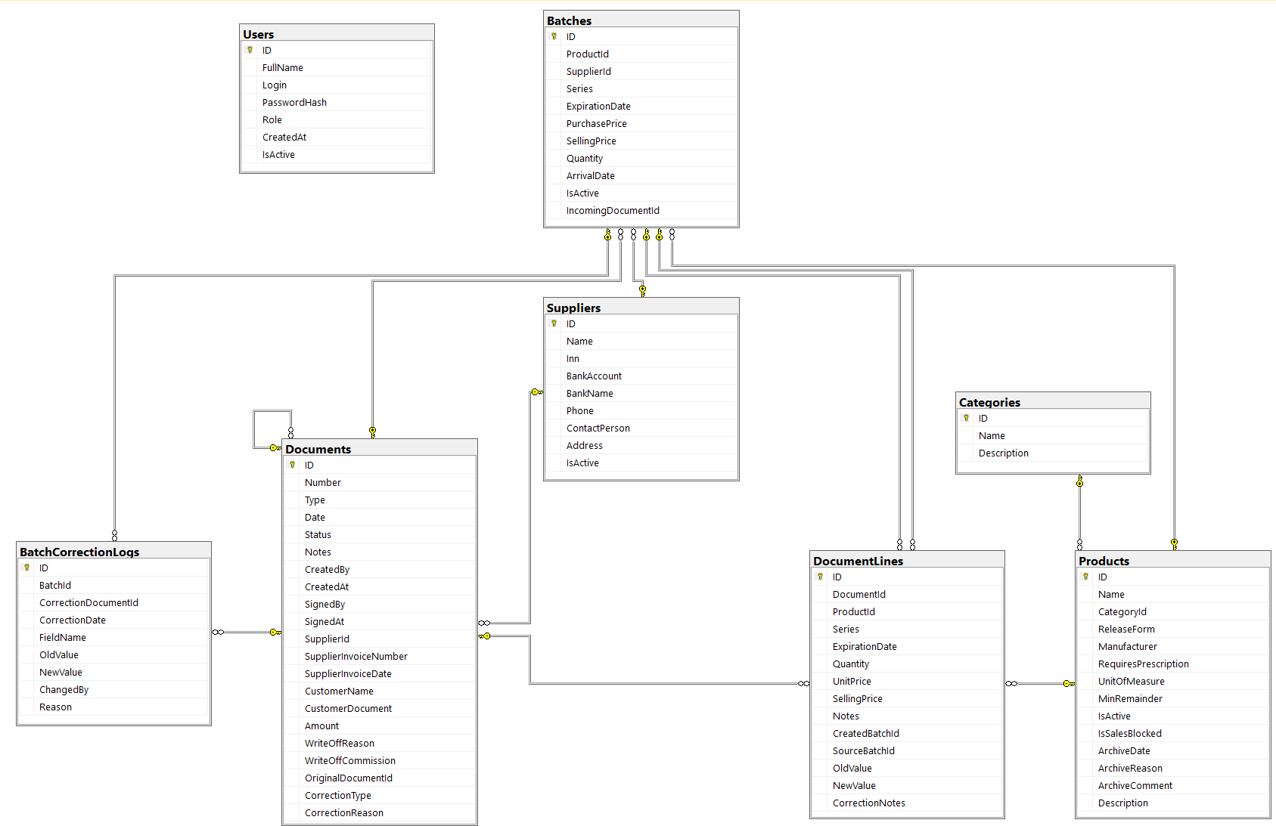
Рисунок 2 - ER-диаграмма базы данных
На основе разработанной схемы базы данных можно описать типичный сценарий взаимодействия пользователя с системой. Структура таблиц и связей между ними определяет возможности приложения.
Пользователь начинает работу с ведения справочной информации. Первым шагом осуществляется добавление новой категории товаров. Затем регистрируется поставщик медицинской продукции с указанием наименования организации, контактных данных и реквизитов. После этого вносится информация о новом лекарственном средстве. Для товара может быть установлен минимальный остаток, при достижении которого система будет генерировать предупреждения.
При поступлении продукции от поставщика пользователь оформляет приходный документ. В документе информация и список поступивших товаров. Для каждой позиции система автоматически создает запись о поступившей партии. После проведения документа обновляется количество товаров на складе увеличиваются.
В процессе работы пользователь может осуществлять контроль за состоянием склада. Система автоматически отслеживает сроки годности всех партий и выделяет те, у которых срок истекает в ближайшее время. При необходимости пользователь инициирует проведение инвентаризации.
При отпуске товара в торговый зал или его списании по причине истечения срока годности либо брака оформляется соответствующий расходный документ. Система контролирует, чтобы количество списываемого товара не превышало фактический остаток. Каждая операция прихода или расхода отражается в журнале движений, что позволяет в любой момент восстановить полную историю по любому товару.

2.2 Проектирование физической структуры
При проектировании системы был выбран подход клиент-серверной архитектуры. Такой подход позволяет централизованно управлять данными и повышает надежность хранения информации.
При отборе инструментов уделялось внимание технологиям платформы Microsoft .NET, обеспечивающим надежность, производительность, глубокую интеграцию со средой Windows и соответствие поставленным функциональным задачам управления складом аптеки.
Список выбранных технологий:
- Язык программирования: C#
Преимущества: официальный и основной язык для разработки на платформе .NET, строгая типизация и современный синтаксис, богатая стандартная библиотека, отличная поддержка со стороны интегрированной среды разработки Visual Studio.
Недостатки: ограниченная кроссплатформенность - основная поддержка ориентирована на экосистему Microsoft Windows для десктопной разработки.
Аналоги:
Java - обладает кроссплатформенностью и большим набором библиотек. Недостатки аналога: может требовать больше ресурсов и обладает менее глубокой интеграцией с нативными возможностями Windows по сравнению со связкой C# и WPF.
Python - позволяет быстро создавать прототипы и обладает простым синтаксисом. Недостатки аналога: более низкая производительность выполнения.
- Платформа для пользовательского интерфейса: WPF
Преимущества: мощная система для создания современных десктопных интерфейсов с использованием языка разметки XAML, богатые возможности для стилизации, анимации и создания сложных визуальных элементов.
Недостатки: ориентирована преимущественно на операционную систему Windows.
Аналог:
Windows Forms - проста в освоении для создания базовых интерфейсов. Недостатки аналога: устаревшая технология с ограниченными возможностями, менее гибкая система привязки данных.
- База данных: Microsoft SQL Server
Преимущества: высокая производительность и надежность, встроенные средства обеспечения целостности, безопасности данных, отличная интеграция с платформой .NET через Entity Framework.
Недостатки: коммерческая лицензия для промышленного использования.
Аналог:
SQLite - легковесная встраиваемая СУБД, не требующая отдельного сервера. Недостатки аналога: не предназначена для высоконагруженных многопользовательских сценариев.
PostgreSQL - бесплатная, открытая и мощная объектно-реляционная СУБД с высоким уровнем соответствия стандартам SQL. Недостатки аналога: инструменты управления и интеграция с .NET несколько менее развиты.
- Объектно-реляционное отображение (ORM): Entity Framework Core
Преимущества: позволяет работать с базой данных, минимизируя написание SQL-кода, поддержка LINQ для создания типобезопасных запросов, механизмы миграций для управления эволюцией схемы базы данных прямо из кода приложения.
Недостатки: может демонстрировать меньшую производительность в экстремально сложных сценариях выборки.
Аналог:
Dapper - микро-ORM, обеспечивающий высокую скорость работы за счет прямого маппинга результатов SQL-запросов. Недостатки аналога: не предоставляет таких развитых механизмов миграции и отслеживания изменений сущностей.
LINQ to SQL - легковесное решение, интегрированное в .NET Framework, для простых сценариев. Недостатки аналога: ограниченная функциональность по, отсутствие поддержки .NET Core, устаревшая технология.
- Архитектура: MVVM (Model-View-ViewModel)
Преимущества: подходит для WPF благодаря мощной системе привязки данных, четкое разделение ответственности между компонентами интерфейса, бизнес-логикой, состоянием и данными.
Недостатки: увеличивает количество классов в проекте, ViewModel может стать излишне сложной, если не соблюдать принципы разделения ответственности.
Аналог:
MVC (Model-View-Controller) — классический подход для очень малых проектов. Недостатки аналога: часто приводит к смешиванию логики и интерфейса.
Паттерны проектирования
MVVM - выступает основным архитектурным паттерном для слоя представления, организуя взаимодействие между пользовательским интерфейсом, логикой отображения и состояния и доменными моделями.
Observer - активно применяется в WPF через механизм уведомлений об изменении свойств. Это позволяет элементам интерфейса автоматически реагировать на изменения данных в ViewModel без прямых ссылок.
Singleton - гарантирует наличие единственного экземпляра критически важных служб, таких как основной контекст базы данных или сервис для глобальных настроек и логирования.
Adapter - применяется для преобразования данных из формата моделей в формат, удобный для отображения в элементах управления WPF, таких как DataGrid или ComboBox.
Command - паттерн, инкапсулирующий запрос на выполнение действия в объект. В WPF реализуется через интерфейс ICommand и используется для привязки действий пользователя (клики по кнопкам) к методам в ViewModel.
Repository - абстрагирует работу с разными источниками данных, предоставляя компонентам приложения интерфейс для операций с сущностями.
Макеты интерфейса приложения
Макеты служат визуальным прототипом, который демонстрирует, как будут организованы основные экраны и элементы управления, позволяя определить структуру навигации, расположение компонентов, не углубляясь на данном этапе в детали визуального оформления.
Рисунок 3 демонстрирует макет главного окна системы. Это центральный интерфейс, обеспечивающий доступ ко всем функциям складского учета. На главном окне пользователь может переходить к основным разделам, доступны быстрые действия для создания документов и глобальный поиск по товарам, отображается актуальная информация о состоянии системы, подключении к базе данных и количестве товаров в учете.
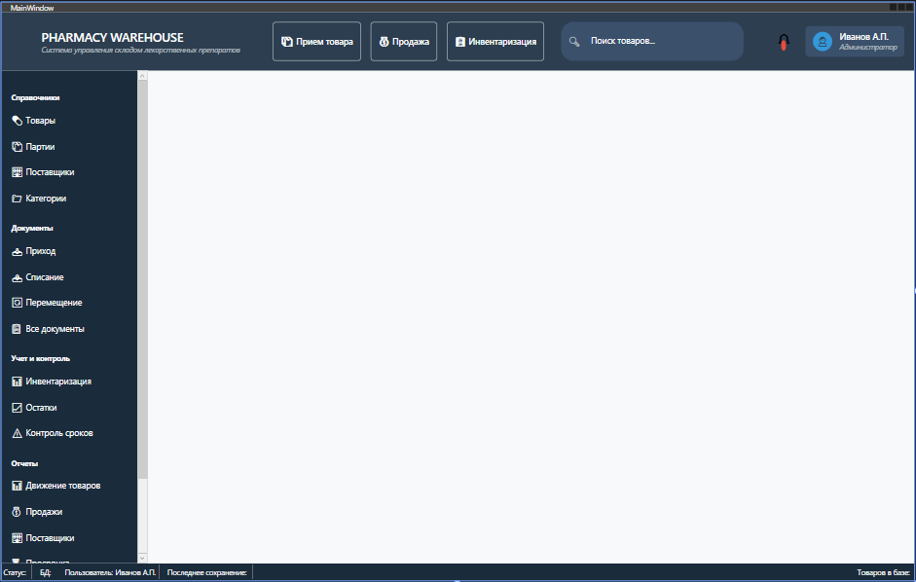
Рисунок 3 - Макет главного окна системы
Рисунок 4 показывает макет страницы управления категориями товаров. На данной странице пользователь может просматривать структуру всех категорий товаров, добавлять новые категории, редактировать или удалять существующие, реализован поиск по названию или описанию категории. В правой части экрана отображается список всех товаров, принадлежащих выбранной категории. Также на этой странице система предоставляет статистику по категориям.
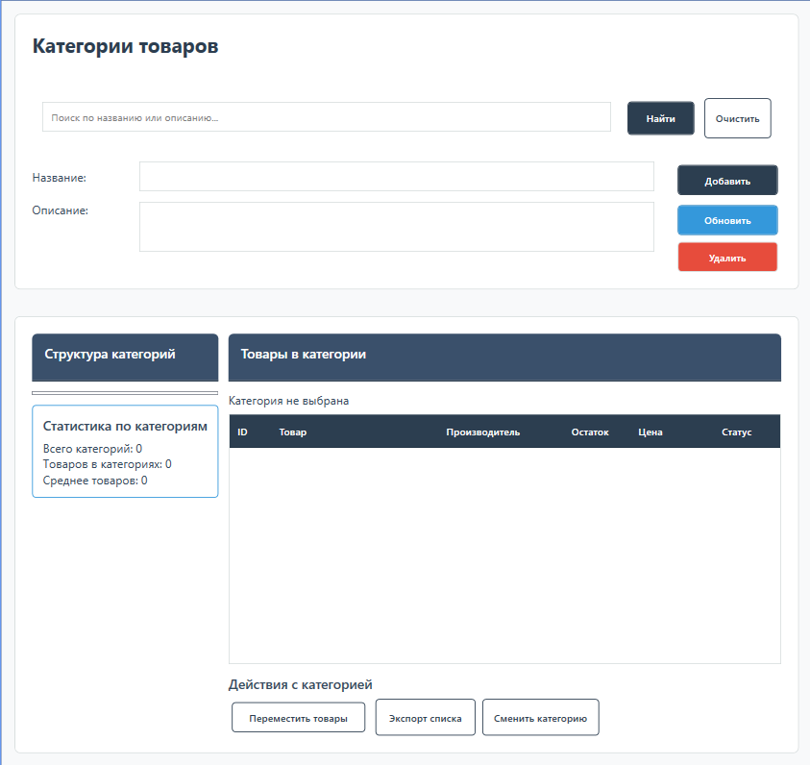
Рисунок 4 - Макет страницы управления категориями товаров
Рисунок 5 отображает макет страницы оформления приходной. На данной странице пользователь может создавать приходную накладную, необходимую для учёта поступления товаров на склад. Она позволяет корректно зафиксировать каждую партию товара, что необходимо для ведения точного складского остатка.
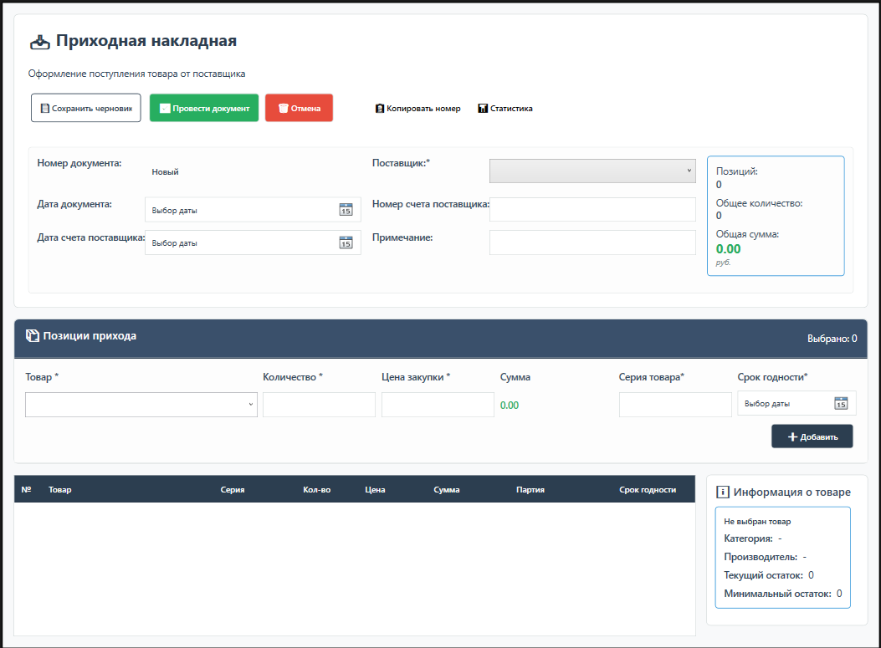
Рисунок 5 - Макет страницы оформление приходной накладной
Рисунок 6 демонстрирует ведение справочника всех лекарственных средств и медицинских изделий, хранящихся на складе. Пользователь может добавлять новые товары, внося полную информацию. Для работы с большим списком предусмотрены инструменты поиска по названию и фильтрации по категории.
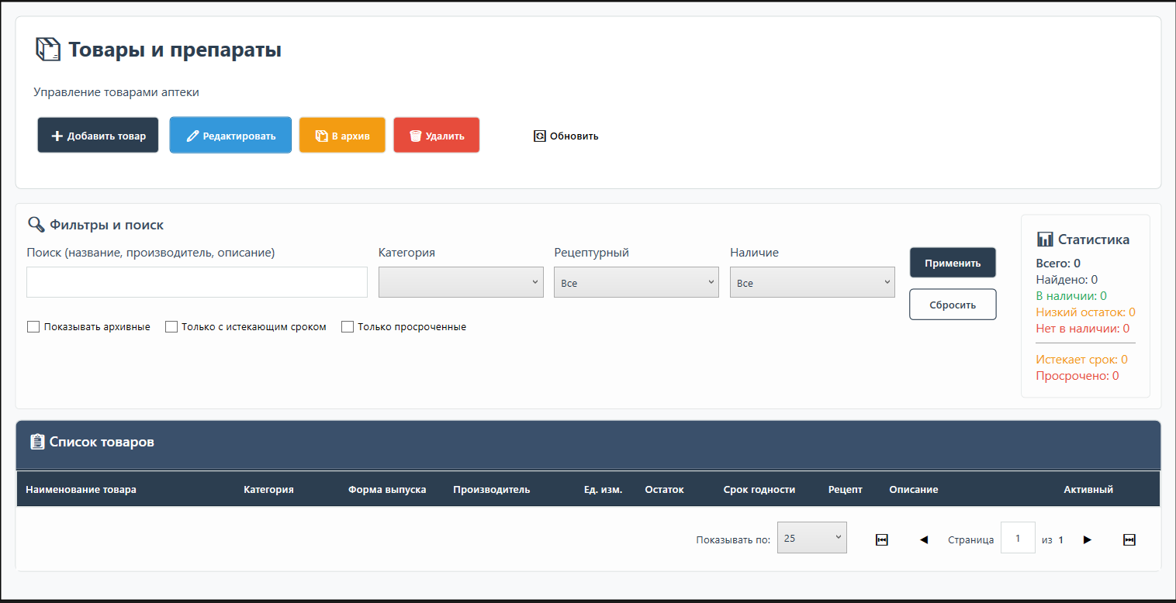
Рисунок 6 - Макет страницы управления товарами
Рисунок 7 это окно которое открывается при создании нового товара или изменении данных существующего.
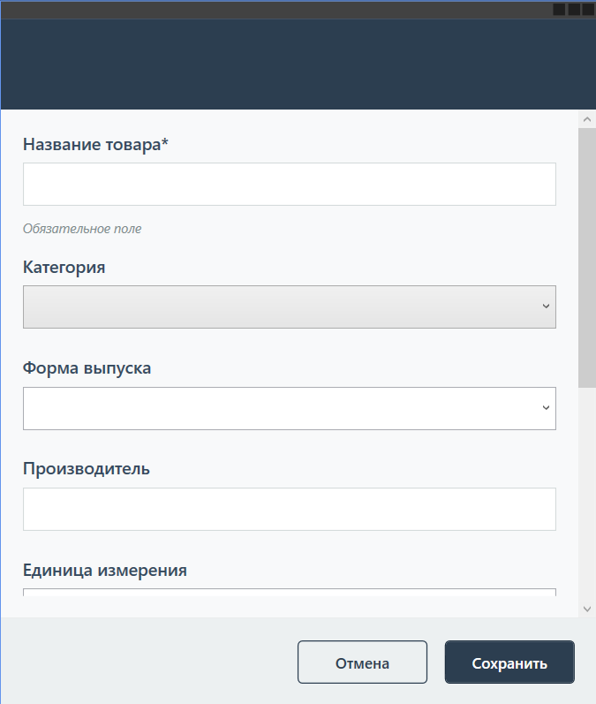
Рисунок 7 - Макет диалогового окна добавления/редактирования товара
Рисунок 8 демонстрирует взаимосвязи между основными экранами приложения, демонстрирующая логику переходов и структуру навигации.
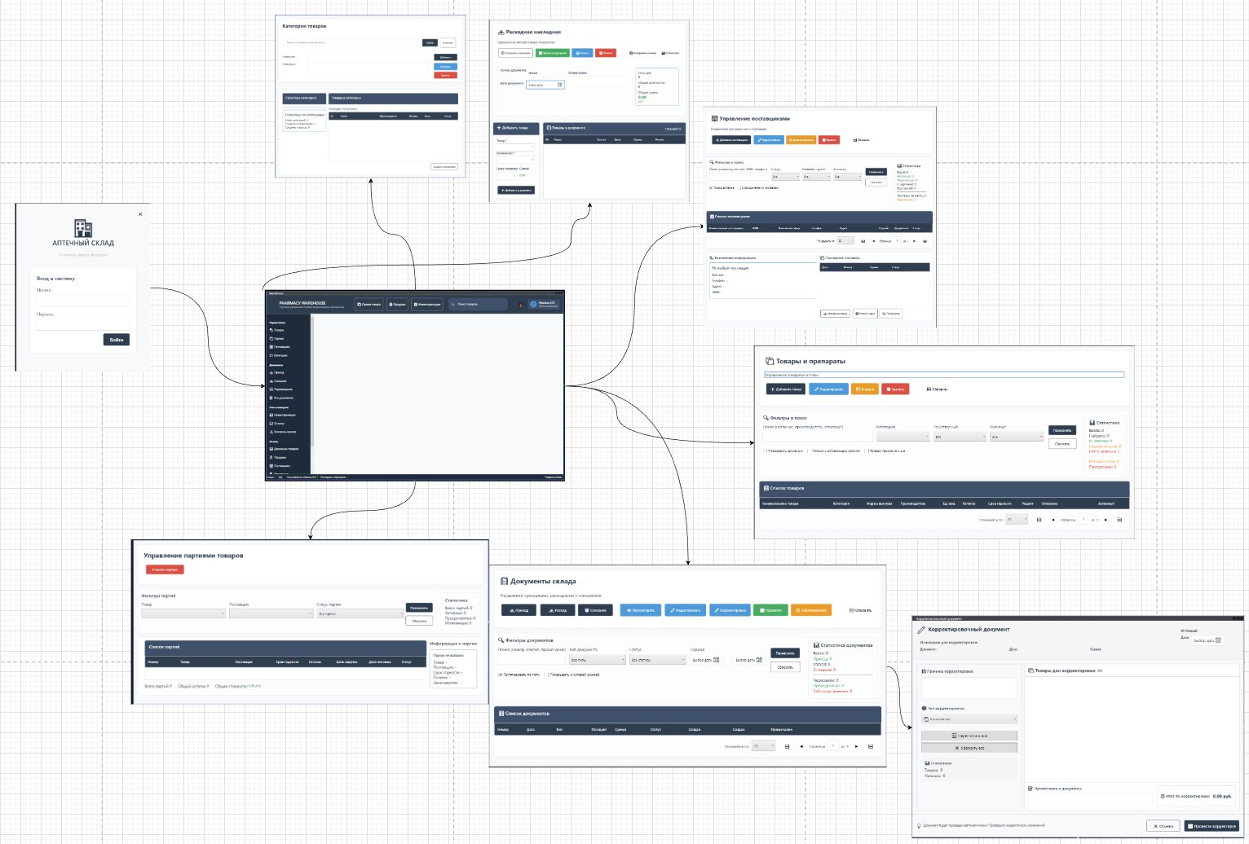
Рисунок 8 - Схема взаимодействия функциональных экранов.
На этапе проектирования была создана детальная архитектура будущей системы. Разработанная ER-диаграмма определила структуру базы данных с ключевыми сущностями и их взаимосвязями. Выбор технологического стека обеспечил техническую основу для реализации требований. Спроектированные макеты интерфейса задали понятную и удобную структуру основных рабочих экранов приложения.

3 Разработка и тестирование

3.1 Реализация основных модулей
В данном разделе рассматриваются программные модули системы складского учета аптеки, реализующие основной функционал системы. Каждый модуль решает определенную задачу и взаимодействует с другими компонентами системы.
Система включает следующие ключевые модули:
- модуль управления товарами - обеспечивает ведение полного справочника препаратов, включая основные характеристики;
- модуль документооборота - реализует полный цикл обработки складских документов: от создания приходных накладных с формированием партий до оформления расходных документов со списанием товаров и составления актов списания по различным причинам;
- модуль управления партиями - осуществляет контроль сроков годности каждой партии товара, автоматически рассчитывает статусы (просроченные, истекающие);
- модуль поставщиков - ведет базу данных контрагентов с полной контактной и реквизитной информацией;
- модуль корректировок - позволяет исправлять ошибки в уже проведенных документах путем создания корректировочных документов.
Рисунок 9 иллюстрирует модуль управления партиями товаров. Модуль автоматически рассчитывает статусы партий на основе сроков годности. При проверке каждой партии система определяет количество дней до истечения срока годности и устанавливает соответствующий статус: "Просрочен", "Истекает скоро" или "Норма".
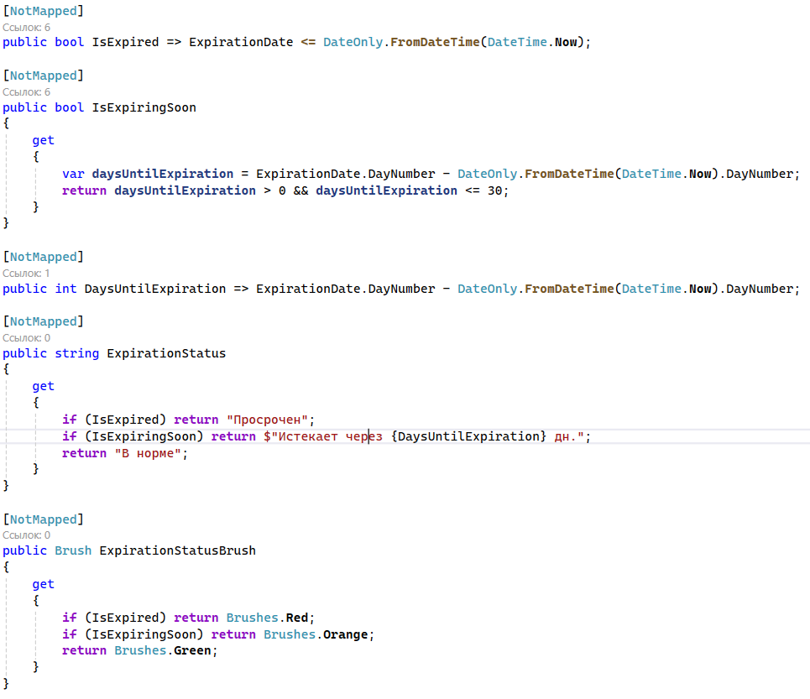
Рисунок 9 - Расчет статусов партий
Рисунок 10 демонстрирует модуль создания корректировочных документов, который реализует функцию исправления ошибок в ранее созданных приходных накладных. Модуль обеспечивает загрузку оригинального документа, проверку его типа, создание нового корректировочного документа и установку связи между ними для отслеживания истории изменений.
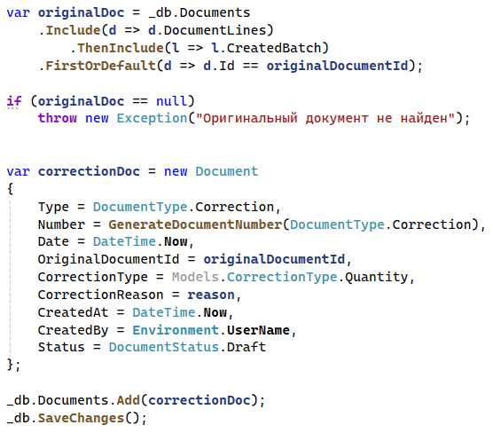
Рисунок 10 - Создание корректировочных документов
Рисунок 11 показывает метод архивации товара. Система проверяет наличие остатков товара на складе и предоставляет пользователю различные сценарии архивации: полное списание остатков или перевод в режим дораспродажи. Метод сохраняет причину архивации, дату и комментарий для аудита.
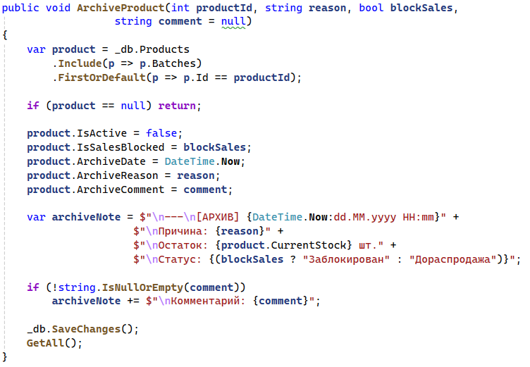
Рисунок 11 - Архивация товара

3.2 Тестирование
Для проверки работоспособности основных функций системы складского учета было проведено ручное тестирование. Тестирование выполнялось в среде разработки Visual Studio 2022.
Тестированию подверглись следующие модули: управления товарами; документооборота; управления партиями; система фильтрации и поиска.
Количество проверенных функциональных сценариев: 20.
Методика тестирования:
Тестирование проводилось по принципу "черного ящика" - взаимодействие с интерфейсом приложения без доступа к исходному коду.
Для проверки работоспособности модуля управления товарами было проведено ручное тестирование основных операций. Таблица 1 демонстрирует результаты тестирования ключевых сценариев.
Таблица 1 - Тестирование работы с товарами
Действие | Ожидаемый результат | Фактический результат
Добавление нового товара | Товар появляется в списке | Товар добавлен успешно
Редактирование данных товара | Изменения сохраняются | Данные обновляются
Архивация товара | Товар помечается как неактивный | Товар архивирован
Фильтрация по категории | Отображаются товары выбранной категории | Фильтрация работает

Рисунок 12 отображает вид страницы управления товарами до выполнения операции добавления. Интерфейс содержит таблицу с существующими товарами.
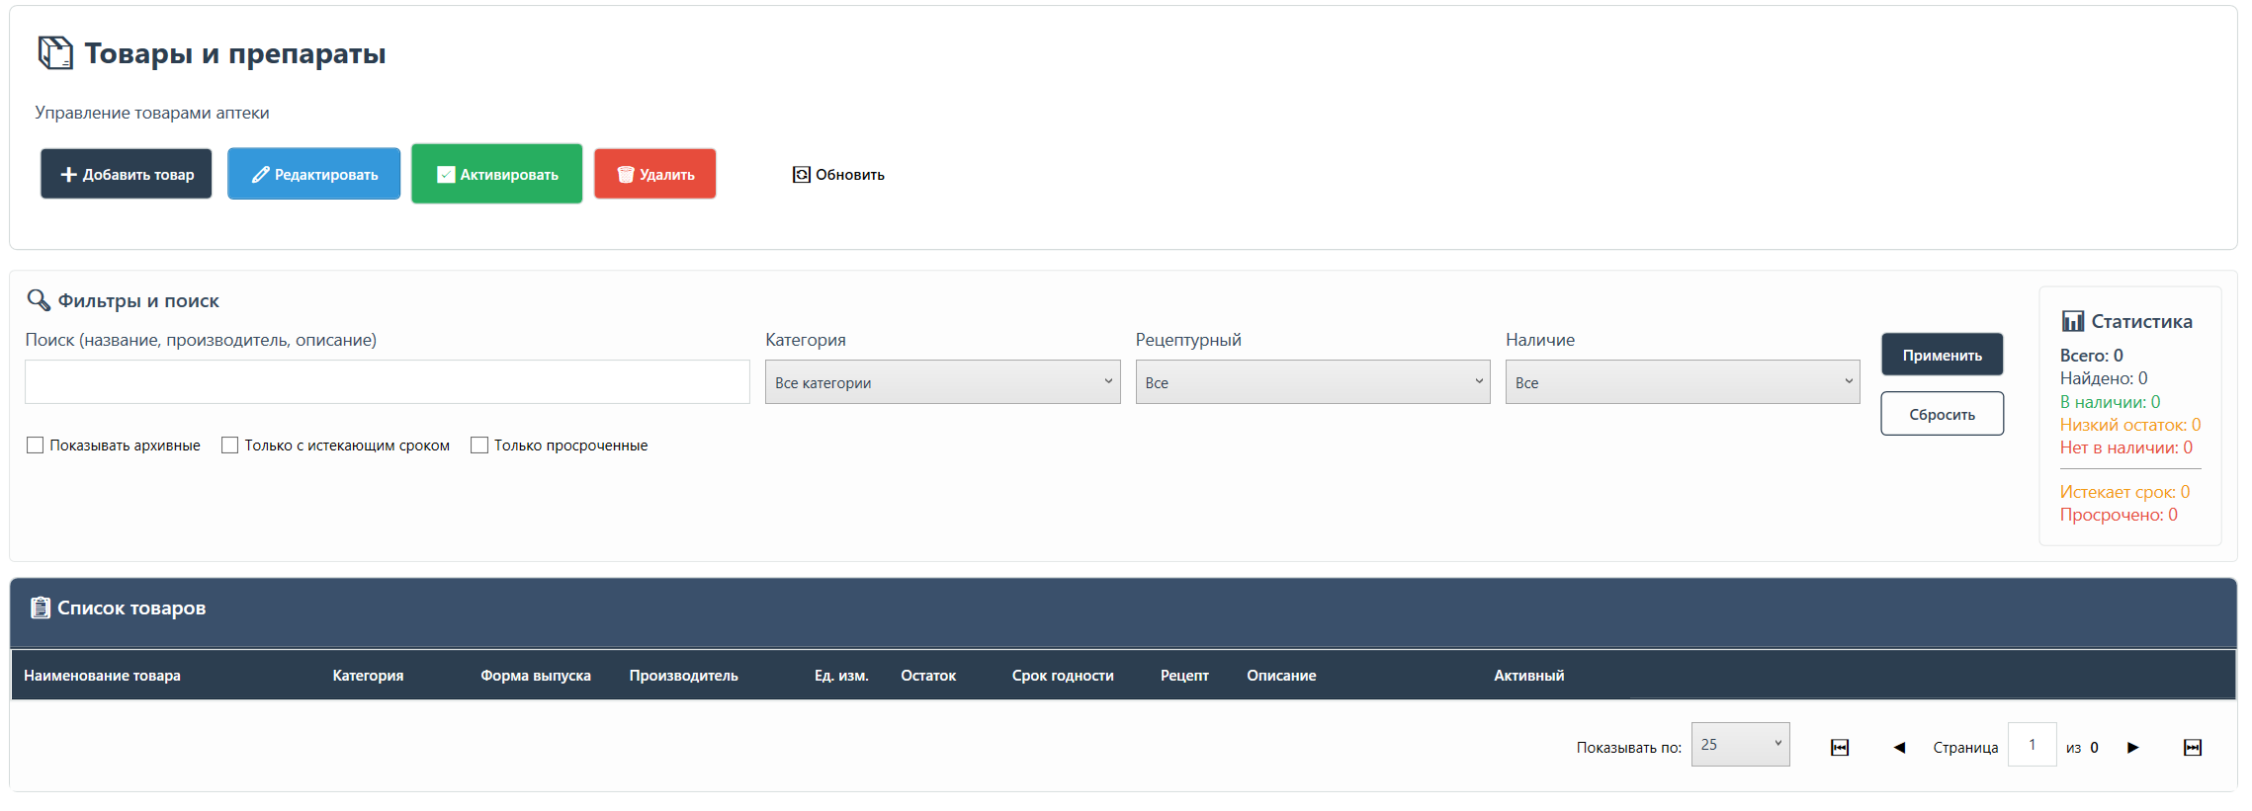
Рисунок 12 - Страница товаров до добавления товара
Рисунок 13 показывает состояние страницы после успешного добавления нового товара. Новая строка с введенными данными (название, категория, производитель) появилась в таблице товаров, что визуально подтверждает корректность работы функционала добавления.
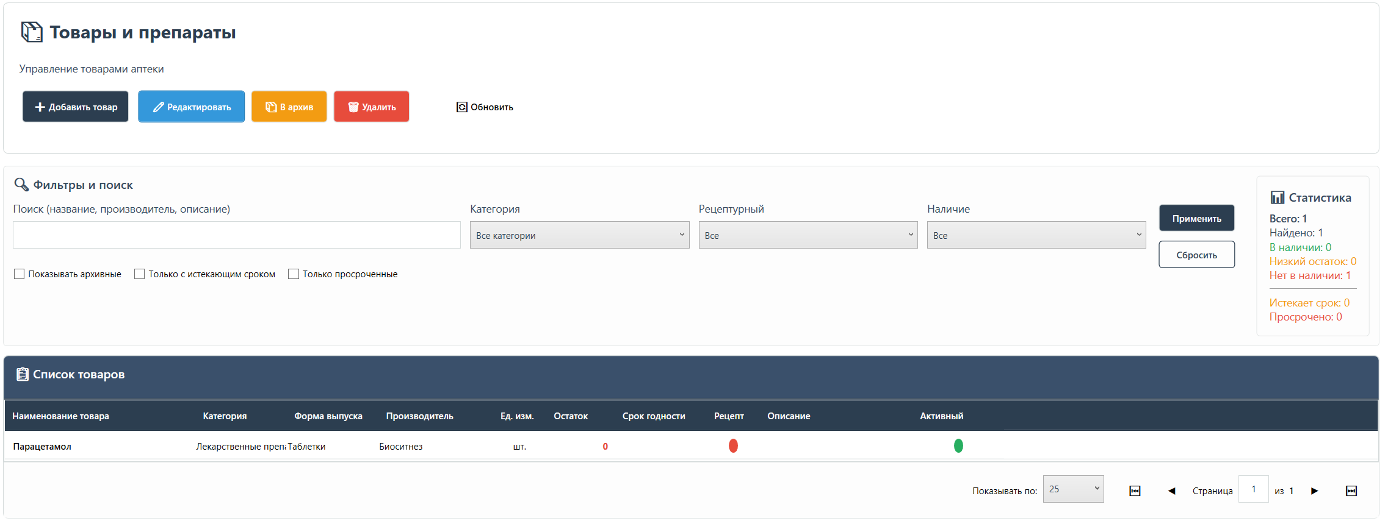
Рисунок 13 - Страница товаров после добавления товара
Таблица 2 демонстрирует результаты тестирования работы документооборота.
Таблица 2 - Тестирование работы документооборота
Действие | Ожидаемый результат | Фактический результат
Создание приходной накладной | Документ создается, партии формируются | Документ создан успешно
Оформление продажи | Товар списывается, документ создается | Продажа оформлена
Создание акта списания | Товар списывается со склада | Списание выполнено
Корректировка документа | Создается корректировочный документ | Корректировка создана
Таблица 3 демонстрирует результаты тестирования работы с партиями.
Таблица 3 - Тестирование работы с партиями
Действие | Ожидаемый результат | Фактический результат
Просмотр статусов партий | Отображаются статусы (просрочен, истекает) | Статусы отображаются
Фильтрация по поставщику | Отображаются партии выбранного поставщика | Фильтрация работает
Поиск по серии | Находятся партии с указанной серией | Поиск работает
Просмотр истории партии | Отображается история изменений | История отображается
Таблица 4 отображает результаты тестирования работы системы фильтрации.
Таблица 4 - Тестирование системы фильтрации
Действие | Ожидаемый результат | Фактический результат
Поиск товара по названию | Находятся товары по запросу | Поиск работает
Фильтрация по наличию | Отображаются товары в наличии/отсутствующие | Фильтрация работает
Сортировка по остатку | Товары сортируются по количеству | Сортировка работает
Комбинированная фильтрация | Применяются несколько фильтров одновременно | Фильтрация работает
Ручное тестирование подтвердило работоспособность основных функций системы складского учета. Критические ошибки не обнаружены. Все тестовые сценарии выполнены успешно. Незначительные проблемы интерфейса не влияют на основную функциональность системы. Таким образом, разработанная архитектура и реализация основных модулей полностью соответствуют поставленным требованиям и обеспечивают автоматизацию ключевых процессов складского учета в аптечной организации.

Заключение
В ходе выполнения курсового проекта было разработано программное обеспечение десктоп-приложение для управления аптечным складом. Основное назначение системы — автоматизация учёта товаров (лекарственных средств и медицинских изделий), контроль их движения (приход, расход, перемещение) и обеспечение оперативной отчётности.
Были последовательно решены поставленные задачи. На первом этапе проведён анализ специфики работы аптечных организаций и существующих решений, на основе которого сформулированы функциональные требования к системе. Затем спроектирована архитектура приложения: серверная часть на логика работы реализована в виде настольного приложения, с использованием языка C# и фреймворка .NET Windows Forms, а также структура реляционной базы данных, отражающая ключевые сущности предметной области (партии товаров, поставщики, продажи, складские ячейки, сроки годности). В ходе реализации созданы основные модули: управление номенклатурой, оформление приходных и расходных накладных, отчёты по остаткам, а также система оповещения о скором истечении сроков годности. Работоспособность ключевых сценариев подтверждена тестированием.
Разработанная система централизует и структурирует все операции аптечного склада, минимизируя ручной ввод и человеческие ошибки. Все данные хранятся в защищённой базе данных, что обеспечивает их целостность и возможность аудита. Практическая значимость работы заключается в создании надёжного инструмента, который повышает эффективность и точность складского учёта, способствует соблюдению нормативных требований (например, учёт серий и сроков годности) и позволяет руководству принимать обоснованные решения на основе актуальной аналитики.

Список использованной литературы
- Бен-Ган И. T-SQL. Основы [Текст] / И. Бен-Ган. – Санкт-Петербург: Питер, 2012. –592 с.
- Рикарди Д. Программирование на C# для начинающих. Самый простой способ изучить C# [Текст]: учебное пособие / Д. Рикарди. – Санкт-Петербург: Питер, 2022. — 336 с.
- Леффингуэлл Д. Принципы работы с требованиями к программному обеспечению. Универсальный практикум [Текст] / Д. Леффингуэлл, Д. Уидриг. – Москва: Вильямс, 2020. – 432 с.
- Скит Дж. C# для профессионалов. Тонкости программирования [Текст] / Дж. Скит. – Москва: Диалектика, 2021. – 608 с.
- Троелсен Э. Язык программирования C# 9.0 и платформа .NET 5 [Текст] / Э. Троелсен. – Москва: Диалектика, 2021. – 960 с.
- Автоматизация учета движения товаров в аптеке: программы, журнал, контроль и интеграции с Честным Знаком [Электронный ресурс]. – Режим доступа: https://www.cleverence.ru/articles/auto-busines/-avtomatizatsiya-ucheta-dvizheniya-tovarov-v-apteke-osobennosti-i-resheniya/ (дата обращения: 22.11.2025).
- Автоматизация учета товаров в аптеке: этапы и нужное ПО [Электронный ресурс]. – Режим доступа: https://tu-don.ru/blog/avtomatizatsiya/kak-proiskhodit-protsess-avtomatizatsii-apteki/ (дата обращения: 20.11.2025).
- Официальная документация по платформе .NET [Электронный ресурс]. — Режим доступа: https://learn.microsoft.com/ru-ru/dotnet/ (дата обращения: 18.12.2025).

Приложения

Приложение А. Исходный код проекта


Исходный код:
https://github.com/ghjgk1/PharmacyWarehouse.git

